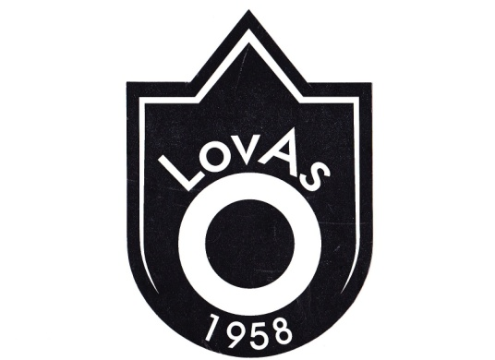

KILPAILUKUTSU

Loviisan Ampumaseura ry järjestää Loviisan ilma-asekilpailun 26–27.10.2019. Kilpailu on avoin alueellinen ja ammutaan Inband Air taululaitteisiin.

Kilpailupaikka: Loviisan liikuntahalli, os. Brandensteininkatu 27
Kilpailuohjelma: Ilmapistooli 26.10.2019 alkaen klo 10.00
Ilmakivääri 27.10.2019 alkaen klo 10.00
Sarjat: Kaikki SAL:n sarjat + tukisarjat 8-10IT, 12VT, 12HT, 14VT,
14HT
Osallistumismaksut: 60 ls 25 €, 40 ls 20 €, tukisarjat 15 €. Maksut peritään kilpailupaikalla.
Ilmoittautuminen: Viimeistään 19.10.2019 mennessä sähköpostitse: pentti.karna@gmail.com
Jälki-ilmoitt: Mikäli ampujan sarjan erässä tilaa.
Tiedustelut: Pentti Kärnä puh. 050 5651807
Eräluettelot: Luettavissa www.loviisanampumaseura.fi 21.10.2019

Marko Leppä on paikalla molempina kilpailupäivinä testaamassa
ilma-aseluoteja. Varatkaa testiaika puh. +358405105323
Lisätietoja www.leppa.fi
Lauantaina paikalla myös Inband Oy edustaja Saku Lahti
TERVETULOA!

